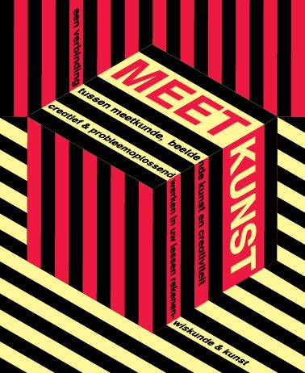

MEETKUNST

lessen over ruimte en patronen

op het grensvlak van meetkunde en beeldende kunst

Les 6 – Wat is een patroon?

Meetkunst

De Meetkunstlessen zijn lessen op het grensvlak van meetkunde (onderdeel van rekenen-wiskunde) en beeldende kunst, waarbij creativiteit een aandachtspunt is. De lessen zijn bedoeld voor groep 6, 7 en 8. U kunt tijd vinden en deze materialen gebruiken in lessen kunst, in lessen rekenen-wiskunde en in lessen beeldende vorming. Er zijn in totaal negen lessen, dit zijn acht ‘gewone’ lessen van 1-1,5 uur die in de klas kunnen worden uitgevoerd en één museumles (les 3) waarin het begrip ruimte centraal staat. Deze museumles vindt bij voorkeur plaats in een museum in de buurt van de school. Voor de scholen in en rond Rotterdam is dit een les in Museum Boijmans van Beuningen. Voor scholen buiten Rotterdam kan dit een les in een ander museum (of beeldentuin) zijn, waarbij u als leerkracht zelf met de leerlingen door het museum loopt. Als er geen museum in de buurt is, dan kan dit ook een wandeling zijn in de buurt van de school. Een belangrijk doel van deze les buiten de klas is om leerlingen vanuit verschillende standpunten kennis te laten maken met de indeling van ruimte(s), de plaats en het effect van kunstwerken en objecten in een ruimte en met de tools waarmee kunstenaars ruimte weergeven.

Bij elk les hoort ook een PowerPoint-presentatie met alle benodigde afbeeldingen, deze is apart beschikbaar. Naast de aanwijzingen per les, is er ook een handzaam overzicht met didactische tips en een overzicht van alle benodigde materialen.

Colofon
Meetkunst, 2014-2018
Les 6 – Wat is een patroon?
Betekenisvolle rekenvaardigheden in een setting van onderzoekend en ontwerpend leren
NRO project 405-15-547
elwier.nl/meetkunst

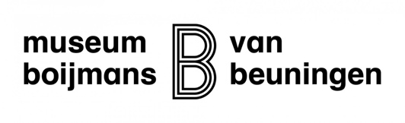
ism
stichting Primo Schiedam en
stichting Boor Rotterdam

Les 6 – Wat is een patroon?

Overal patronen zien

Leerlingen verkennen het begrip ‘patroon’. Ze zoeken voorbeelden en non-voorbeelden van patronen in het dagelijks leven (dag, muziek, teksten, getallen), in (kunst)voorwerpen en decoraties.

Doelen/vaardigheden
Meetkunde
- Leerlingen kennen de namen van de vlakke figuren cirkel, driehoek, gelijkzijdige driehoek, rechthoekige driehoek, vierkant, rechthoek, ruit, parallellogram, vijfhoek en zeshoek.
- Leerlingen kunnen in eenvoudige gevallen beredeneren of je met vlakke figuren een vlak kunt vullen.
- Leerlingen kunnen een mozaïek (of een kunstwerk, object of verschijnsel) analyseren op vormen van symmetrie.
Kunst
- Leerlingen maken kennis met betekenisvolle onderwerpen voor beeldende werkstukken waaronder beeldende kunst, design en cultureel erfgoed.
- De leerlingen verwerven kennis over en krijgen waardering voor aspecten van cultureel erfgoed. Daarbij is aandacht voor de betekenis van het object voor de beschouwer (de leerling) en voor de kunstenaar/ maker zelf.
- Leerlingen maken kennis met beeldaspecten waaronder vorm (geometrische vormen) en compositie (ritme, herhaling van vormen, motieven voor decoratie, patronen - spiegelen, herhalen, roteren- opbouw, ordening, evenwicht en betekenis).
Algemeen
- Leerlingen verdiepen de betekenis van het begrip patroon
- Leerlingen kunnen patronen ontdekken, herkennen, beschrijven, ontwerpen en maken

Begrippen
- Patroon
- Regelmaat, structuur, systeem, opbouw, (Volg)orde, ritme
- Herhaling, herhalen
- Spiegeling, symmetrie, symmetrisch*
- Omgekeerde, tegenstelling/tegengestelde*
- Verschuiving, verschoven*
- Gedraaid, draaiing*
- Vergroting, verkleining*
De begrippen met een * hoeven in deze les nog niet voor te komen. Zij krijgen aandacht in les 6.

Duur:
60-90 minuten

Benodigdheden:
- Afbeeldingen in een ppt-presentatie
- 5 dezelfde blokjes per leerling (bijv.: legoblokjes, houten blokjes, dobbelstenen).
- A4-papier
- (Kleur)potloden, scharen, lijm, Plakband
- Fototoestel om het proces en de resultaten vast te leggen

Uitvoering Les 6

Kern
- De leerlingen verkennen het begrip patroon in hun omgeving en in kunstwerken.
- De leerlingen onderzoeken en bewerken een ‘toevallig’ ontstaan patroon.
- De leren maken een patroon en onderzoeken wat er gebeurt als ze het ‘bewerken’.

Introductie (20 min)
Oriëntatie
(5 min.) Start met een kort gesprek over de vraag: waar zie je hier allemaal patronen om je heen? Zoek zoveel mogelijk patronen. Haak in op waar de leerlingen mee komen, door te vragen waar ze dit nog meer zien of eerder hebben gezien.
Doel van deze vraag is om na te gaan of de leerlingen het woord patroon kennen. Na dit gesprek zou elke leerling zich iets moeten kunnen voorstellen bij het begrip ‘patroon’. Het gaat niet om een afgeperkte definitie, maar om een breed kader.
(10 min) Verken vervolgens aan de hand van verschillende kunstwerken en andere objecten het begrip ‘patroon’ verder. Bekijk en bespreek daarvoor een aantal van deze kunstwerken of objecten, maak zelf een keuze (3-5). Gebruik in de bespreking bijvoorbeeld de vragen die als suggestie zijn gegeven. Bewaak de tijd goed.

JCJ VanDerHeyden, Checkerboard, 1988
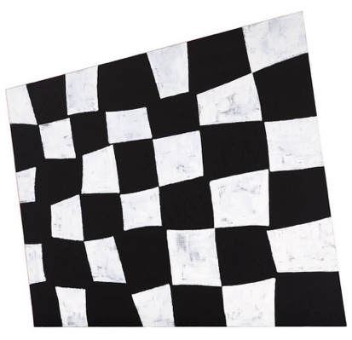 | Achtergrondinformatie  JCJ Vanderheyden gebruikte al vanaf het begin van zijn kunstenaarschap geschilderde zwart-wit rasters: herhaling en reproductie. Deze witte en zwarte vlakjes vormen een bijzonder schaakbord. Tegelijk lijken de witte vlakjes van dichtbij geschilderde sneeuwvlokken of wolkenflarden.
Bespreken van het kunstwerk
Bekijk en bespreek het kunstwerk bijvoorbeeld aan de hand van de volgende vragen.
- Wat gebeurt hier? Waar zie je dat aan?
- Zie je een patroon? Beschrijf het patroon.
- Heb je zo’n soort patroon ook weleens ergens anders gezien?
- Wat vind je van dit kunstwerk?

Muziek van Grenade, Bruno Mars
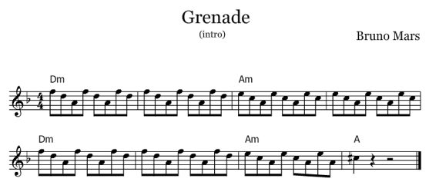 | Bespreken van het voorbeeld  - Wat zie je hier?  - Is er een patroon?  - Kun je dat patroon ook horen? *  - Heeft het patroon ook een nut?  *Laat het nummer ook horen  https://www.youtube.com/watch?v=SR6iYWJxHqs

Ettore Sottsass, Menphis srl (1981)
Achtergrondinformatie
Ettore Sottsass’ werk is niet in grote series, maar handmatig geproduceerd. Hiermee zetten hij en andere ontwerpers zich bewust af tegen massaconsumptie, de consumptiemaatschappij en de gladde, zakelijke ontwerpstijl die daarbij hoorde. Vaste ontwerpregels die de industrie aan ontwerpers oplegde werden overboord gegooid of omgedraaid. Zo ontstonden grillige objecten die ons opnieuw laten nadenken over de functie die voorwerpen vervullen in ons leven.

Bespreken van het kunstwerk
Bekijk en bespreek het kunstwerk bijvoorbeeld aan de hand van de volgende vragen. Het gaat niet om goed of fout, maar vooral om de ideeën die leerlingen zelf hebben.
- Wat zie je? Wat valt je op?
- Zie je hier een patroon? Waar zie je dat aan? Wat is het patroon?
- Is het patroon er ook in de ruimte?

Tegeltableau, anoniem 1500-1600
Achtergrondinformatie

Deze tegeltjes zijn 400 a 500 jaar oud. Ze hebben ieder een patroon, samen vormen ze weer een nieuw patroon.
De patronen worden gevormd door lijnen, vormen en kleuren. Dit soort decoratie kom vaak voor in de Islamitische kunst. Binnen de Islam zijn afbeeldingen van alles wat een ziel heeft, mensen of dieren dus, niet toegestaan.

Bespreken van het kunstwerk
Bekijk en bespreek het kunstwerk bijvoorbeeld aan de hand van de volgende vragen. Het gaat niet om goed of fout, maar vooral om de ideeën die leerlingen zelf hebben.
- Wat zie je hier?
- Zie je een patroon (herhaling, regelmaat)?
- Hoe zou dit patroon verder gaan?
- Wordt het patroon anders als je de tegeltjes draait?

Goudlokje en de drie beren ca. 1837 anoniem
Achtergrondinformatie
Dit is een Engels volksverhaal over drie beren die in een huis in het bos wonen. Ze hebben pap gemaakt en terwijl die afkoelt gaan ze een stuk wandelen. Het meisje Goudlokje loopt langs hun huis, ziet dat het leeg is en besluit naar binnen te gaan. Ze probeert de drie stoelen uit, waarbij ze er één breekt, en kiest de beste stoel uit om op te zitten. Ze probeert de drie borden pap uit en eet het bord leeg dat het best op temperatuur is (niet te warm, niet te koud, precies goed). Etc.

Bespreken van het verhaal en illustratie
Bespreek het verhaal bijvoorbeeld aan de hand van de volgende vragen. Het gaat niet om goed of fout, maar vooral om de ideeën die leerlingen zelf hebben.
- Ken je dit verhaal? Waar gaat het over?
- Wat zie je op het plaatje? Wat heeft dat met het verhaal te maken?
- Zie je een patroon? Waar zie je dat aan?
- Herken je een patroon in het verhaal?

Dennis Oppenheim, Projects – Cancelled Crop – Direct Seeding, 1969 (Projecten, geannuleerde oogst – direct gezaaid)
Achtergrondinformatie
De conceptuele kunstenaar en performer Dennis Oppenheim woont nu in New York. Zijn vroege werk bestond uit grootschalige Land Art projecten die door middel van fotografie werden vastgelegd. In Finsterwolde (Groningen) liet hij in 1969 bijvoorbeeld een grote kruisvorm maaien in een rijp korenveld.

Bespreken van het kunstwerk
Bekijk en bespreek het kunstwerk bijvoorbeeld aan de hand van de volgende vragen. Het gaat niet om goed of fout, maar vooral om de ideeën die leerlingen zelf hebben.
- Wat gebeurt hier?
- Hoe zie je dat?
- Zie je een patroon? Wat kun je over het patroon vertellen?
- Is het een patroon door de natuur gemaakt of door mensen? Hoe zie je dat?

Joep van Lieshout, zonder titel, 1989
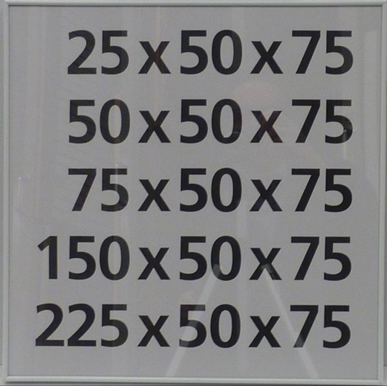 | Achtergrondinformatie  Joep van Lieshout is de oprichter van Atelier Van Lieshout, waarmee hij sinds 1995 met zijn team werk maakt. Het Atelier Van Lieshout is gevestigd in een loods in het havengebied van Rotterdam.  Van Lieshouts werk zit altijd op het grensvlak van kunst, design en architectuur. Deze print op papier is onderdeel van een serie van 16, welke allemaal verschillende afmetingen hebben.

Bespreken van het kunstwerk
Bekijk en bespreek het kunstwerk bijvoorbeeld aan de hand van de volgende vragen.
- Wat zie je?
- Is er een patroon? Waar zie je dat aan?
- Zijn er nog meer patronen te herkennen?
- Zou je het patroon verder kunnen maken?

Verkennend gesprek over de onderzoeksvragen (5 min)
Oriëntatie en onderzoeksvragen bedenken
Vertel dat de leerlingen met blokjes een patroon gaan ‘gooien’. Laat leerlingen een aantal vragen bedenken die ze daarbij kunnen onderzoeken. Stuur eropaan dat ze de volgende vragen gaan onderzoeken (eventueel anders verwoord):
- Ontstaan patronen door toeval?
- Blijft een patroon altijd een patroon?
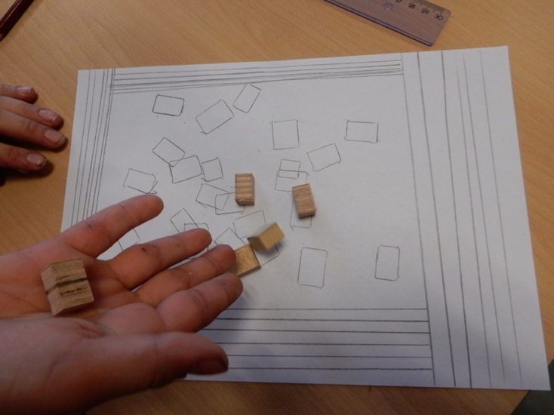

Hoofdopdracht (25 minuten)
De leerlingen laten stap voor stap een patroon ontstaan. Vraag ze hun patronen te bewaren.

Deel 1:
In tweetallen gooien ze 1 voor 1 een handvol blokjes (of andere kleine objecten), die allemaal dezelfde vorm hebben, neer op een blad papier en tekenen de vormen om. Ze bekijken de tekeningen en onderzoeken deze aan de hand van de volgende vragen:
- Wat zie ik? Is er een patroon?
- Kan ik er een patroon van maken? Hoe dan? Kan dat door te knippen, te plakken, te tekenen, te kleuren? Hoe ziet dat patroon er dan uit? Hoe vertel ik dat aan iemand die het niet kan zien?
- Als we de twee tekeningen bij elkaar doen hebben we dan een patroon?

NB Er is hier geen goed of fout. Leerlingen ontdekken dat ze in chaos misschien een patroon zien en dat ze door te handelen (knippen en plakken, combineren, kleuren, herhalen etc.) vanuit chaos steeds meer tot een patroon kunnen komen.

Deel 2:
In plaats van te gooien, leggen de leerlingen vervolgens om de beurt met de blokjes een patroon op het papier en trekken de omtrek van de vormen over. Ze bekijken de tekeningen weer en denken na over en onderzoeken de volgende vragen.
- Wat zie ik? Is er een patroon? Waar zie je dat aan? Wat is het voor patroon?
- Als we de patronen aan elkaar leggen, hebben we dan een nieuw patroon? Hoe ziet dat eruit? Wat is hetzelfde? Wat is anders? Probeer dit uit!
- Wat kun je allemaal doen om het patroon geen patroon meer te laten zijn? Probeer het uit!
- Als we het patroon in stukjes knippen en de stukjes anders neerleggen is het dan nog steeds een patroon? wat is anders? Wat is hetzelfde? Probeer het uit.
- Als we een klein stukje uit ons patroon halen, kunnen we dat dan gebruiken om een nieuw en ander patroon te maken? Hoe, dan? Bedenk verschillende manieren en probeer ze uit.
- Als je stukjes ruilt met andere kinderen: kun je dan weer een patroon maken? Wat is anders wat is hetzelfde? Probeer het uit.

Nabespreken en afsluiting (10 min)
Reflecteren op het proces en het product
Bekijk en bespreek de verschillende producten en het proces en praat over wat de leerlingen hebben ontdekt:
- Wat is een patroon? Hoe maak je een patroon? Kan een patroon toevallig ontstaan?
- Waar zie je aan of er een patroon is (kenmerken)?
- Blijft een patroon een patroon als je er twee patronen aan elkaar legt? Als je een stuk uit een patroon knipt is dat dan ook een patroon?

Hoe hebben jullie gewerkt? Wat ging goed? Wat zou je de volgende keer anders doen?

Vraag ze om een van de gemaakte patronen te beschrijven en let op de woorden die ze gebruiken. Probeer daarbij zo mogelijk begrippen aan te reiken als: Regelmaat, structuur, systeem, opbouw, (volg)orde, ritme, herhaling etc.
Bewaar de producten/tekeningen van patronen tot de volgende les of maak er foto’s van.

Meetkunst lessen op een rijtje
elwier.nl/meetkunst

Les 1. Ruimte vangen: Verkenning van het begrip ruimte – 60-90 minuten
In deze les gaat het om een verkenning van het begrip ruimte. Er wordt gesproken over ruimte beleving, hoe kunstenaars gebruik maken van ruimte en hoe zij ruimte ‘vangen’. De leerlingen onderzoeken hoe zij zoveel mogelijk ruimte kunnen vangen met 1 A4.

Les 2. Van kunst naar ruimte: Een maquette – 60-90 minuten
Kunst laat vaak een interpretatie van de werkelijkheid om ons heen zien. Om de werkelijkheid te vangen wordt deze vaak verkleind weergegeven waarbij de kunstenaar goed let op de schaal, de verhoudingen van onderdelen ten opzichte van elkaar. De leerlingen maken een maquette van een gekozen kunstwerk. Voor deze les is voldoende tijd nodig om de resultaten te bespreken.

Les 3: Museumles: Ruimte buiten de klas – 60-90 minuten
In deze les verkennen de leerlingen het begrip ruimte verder aan de hand van en de omgeving/ruimte waarin ze zich bevinden en de objecten of kunstwerken die ze daar zien: Hoe is de ruimte ingedeeld? Wat doet het kunstwerk/object in de ruimte? Als het er niet zou zijn wat dan? Wat is de rol van het standpunt? Wat wil de kunstenaar (architect) met de ruimte? omsluiten, innemen? Welke tools gebruikt de kunstenaar om ruimte weer te geven?

Les 4. Van ruimte naar plat: Ruimtesuggestie op het platte vlak – 60-90 minuten
Vele kunstenaars hebben hele werelden gevangen op één doek. Hoe suggereren zij ruimte? En hoe kunnen wij de ruimte om ons heen weergeven? De leerlingen tekenen een hoek van het klaslokaal na op een in een hoek gevouwen A4.

Les 5. Spelen met perspectief: Vervreemding door optische illusies – 60-90 minuten
Niet alle kunstenaars houden zich aan de regels van perspectief, standpunt, onderlinge verhoudingen etc. zij overtreden moedwillig de regels en creëren daarmee een vervreemdend effect. De leerlingen maken foto’s waarbij een vervreemdend effect gecreëerd wordt door te spelen met perspectief, verhoudingen en standpunt. Bij deze les is extra tijd nodig voor de nabespreking.

Les 6: Wat is een patroon? – 60-90 minuten
Leerlingen verkennen het begrip ‘patroon’. Ze zoeken voorbeelden en non-voorbeelden van patronen in het dagelijks leven (patroon in dag, in muziek, teksten, getallen), in (kunst)voorwerpen en decoraties. Ze onderzoeken hoe ze op basis van toevallig gevallen blokjes een patroon kunnen maken.

Les 7: Tegeltjes leggen – 60-90 minuten
In deze les verschuift de focus naar kenmerken van (regelmatige) patronen. Het gaat om diverse vormen van herhaling, opbouw en symmetrie. Begrippen als draaien, spiegelen, verschuiven, vergroten/verkleinen krijgen aandacht. De kernactiviteit is het maken, onderzoeken, beschrijven en vergelijken van verschillende patronen vanuit één eenvoudige basistegel.

Les 8: Spiegeltje, spiegeltje wat zie ik? – 60-90 minuten
Leerlingen verkennen (spiegel)symmetrie en evenwicht in diverse situaties en (kunst)objecten. Ze denken na over de vraag: Heeft symmetrie een functie? Ze onderzoeken en maken patronen en vormen met behulp van spiegels.

Les 9: Ruimtelijke patronen – 60 – 90 minuten
Leerlingen verkennen patronen op en van ruimtelijke objecten. Ze denken na over hoe het patroon gemaakt is, hoe het in elkaar zit en hoe het verder zou kunnen gaan. Ze onderzoeken hoe een patroon dat ze ontwerpen op de uitslag van het balkje (plat) er uitziet als het balkje in elkaar zit (ruimtelijk). Wat zie je op elke kant? Welke kenmerken heeft het patroon? Kun je vanuit een of twee (zijvlakken) het patroon op de andere zijvlakken voorspellen.

Als uw school in of in de buurt van Rotterdam staat, maak dan met het museum een afspraak om deze museumles in te plannen. Deze les zal gegeven worden in het museum door een museumdocent.

